ПОСТАНОВКА ЗАДАЧИ
Доработка печатных форм для документа «Отпуск»

Описание технического решения

Предмет разработки
Данный документ предназначен для описания постановки задачи предмета проектирования. Таким предметом является:
- Доработка печатных форм для документа «Отпуск».
В данном итоговом документе собирается информация, которая потребуется программисту для разработки. Типичная информация касается того, как будет работать разработка с точки зрения функциональности, какой тип данных будет использоваться, источник, из которого будут поступать такие данные, и т.д.
Доработки, реализованные в соответствии с настоящим ОПЗ, будут использоваться в ГИС ЕСКУ во всех организациях ЯНАО, кроме организаций с установленным признаком «Рассчитывается денежное содержание государственных служащих».

Описание требований
Доработка печатных форм для документа «Отпуск» отвечает следующим требованиям:
Таблица 1 – Описание требований
Номер требования | Описание
00060 | Доработать существующие нетиповые печатные формы документа «Отпуск» для корректного отображения в организациях, где не установлен признак «рассчитывается денежное содержание государственных гражданских служащих»  Осуществить формирование печатных форм в соответствии с шаблонами. Печатная форма формируются в приложении «Р7-Офис» в формате *doc шрифтом Liberation Sans с наименованием файла на русском языке. Поля документа соответствуют заданным параметрам: Верхнее 1 см, нижнее 2 см, левое 3 см, правое 1 см.

Основные функции
    - Функция №1. Доработка нетиповых печатных форм документа «Отпуск»»
Доработать нетиповые печатные формы, которые содержат в наименовании «(ЯНАО)» в документе «Отпуск», а именно реализовать корректный вывод данных форм во всех организациях, кроме тех, в которых установлен признак «Рассчитывается денежное содержание государственных служащих».
Данная функция задействована в следующих бизнес-процессах:
- Кадровый учет.

Логика системы
В рамках описываемой программы выделены следующие функции:
    - Функция №1. «Доработка нетиповых печатных форм документа «Отпуск»»
Система: 1С:ЗКГУ Корп
Событие-инициатор: Необходимость доработки печатных форм приказов ЯНАО.

ШАГ №1. «Доработка печатных форм приказов»»
В документе «Отпуск» получить все печатные формы, которые в наименовании содержат «(ЯНАО)». Необходимо реализовать корректное формирование для всех организаций, которые работают в системе, кроме тех, в которых установлен признак «Рассчитывается денежное содержание государственных служащих».
На рисунке 1 приведен шаблон печатной формы «Приказ о предоставлении отпуска (ЯНАО)», сформированный на основании уже реализованной печатной формы, которую нужно доработать.

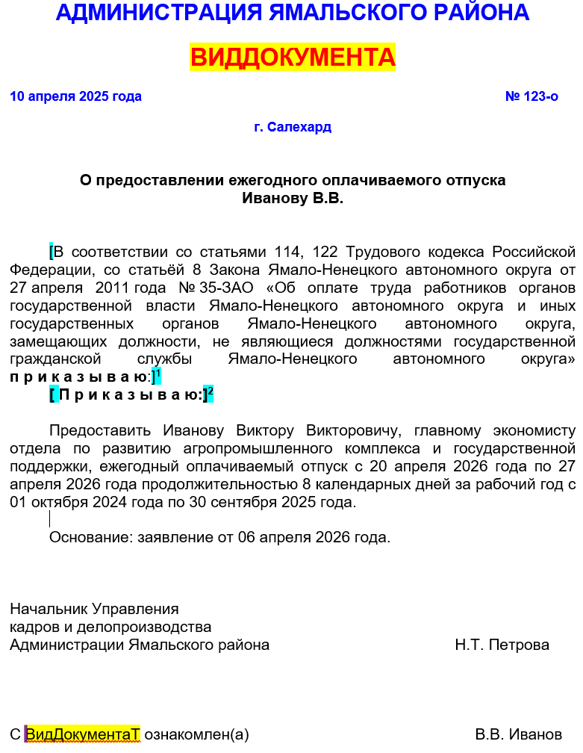
Рисунок 1 – Шаблон с доработками
Таблица 2 – Алгоритм заполнения параметров печатной формы
№ п/п | Имя параметра | Алгоритм заполнения
- 3 | ВИДДОКУМЕНТА | Заполняется из поля «Вид документа» документа «Отпуск» (поле «Вид документа» будет реализовано в рамках ОПЗ 00068 «Дополнение печатных форм документов видом правового акта «Распоряжение»).
 | ТипНасПункта | Если в справочнике «Организации» в поле «Юридический адрес» (Город, населенный пункт) заполнен город, то выводить «г», в противном случае анализировать поле «Населенный пункт» и выводить соответствующую первую букву. Например «с Ныда» выводить «с»).
 | ГородНаселенныйПункт | Заполняется из справочника «Организации» из поля «Юридический адрес» (Город, населенный пункт – Город). Если город не заполнен, то заполнять значение из поля "населенный пункт".
 | БЛОК с номером 1 | Блок 1 выводить только в случае, если в текущей организации установлен признак «Рассчитывается денежное содержание государственных служащих»
 | [П р и к а з ы в а ю:]2 | Блок 2 выводить, если в текущей организации НЕ установлен признак «Рассчитывается денежное содержание государственных служащих» и в поле «Вид документа» указан «Приказ»
 | ВидДокументаТ | Заполняется из поля «Вид документа» документа «Отпуск» в творительном падеже (приказом, распоряжением).
 | Ознакомлен(а) | Выводить «ознакомлен», если пол сотрудника «Мужской». Выводить «ознакомлена», если пол сотрудника «Женский».

Осуществить формирование печатных форм в соответствии с шаблонами. Печатная форма формируются в приложении «Р7-Офис» в формате *doc шрифтом Liberation Sans с наименованием файла на русском языке. Поля документа соответствуют заданным параметрам: Верхнее 2 см, нижнее 2 см, левое 3 см, правое 1 см.
При формировании печатных форм использовать механизмы Библиотеки стандартных подсистем.

Обработка исключительных ситуаций
Программа предусматривает отслеживание и корректную обработку следующих исключительных ситуаций:
Таблица 3 – Описание обработки исключительных ситуаций
Условие возникновения | Формула | Сообщение для пользователя | Процедура реагирования
Вызов печатных форм из документа, который имеет признак модифицированности, т.е. который был изменен и не записан. | Если в документе, из которого вызывается печатная форма, имеются какие-либо изменения и при этом документ не был записан. | Для выполнения команды *наименование печатной формы, которую пытаются вызвать* данные будут записаны. Продолжить?  Кнопки на выбор:  - Записать и продолжить;  - Отмена | Если нажать «Записать и продолжить», то документ запишется и сформируется печатная форма.  Если нажать «Отмена», то печатная форма не будет сформирована и документ не будет записан.

Легенда
- Условие возникновения: Условие возникновения исключительной ситуации, например, нарушение пользователем цепочки бизнес-процесса или некорректный ввод данных в систему;
- Формула: Описание параметров исключительной ситуации, например, «Не заполнено поле «Дата»;
- Сообщение для пользователя: Текст сообщения об ошибке, которое будет выдано на экран пользователю;
- Процедура реагирования: Действия программы по обработке данной исключительной ситуации, например, вывод сообщения об ошибке пользователю, отмена проведения документа и пр.;

Дизайн объектов Системы
Для корректной работы описываемой разработки не требуется описания дизайна объектов Системы.

Настройки системы, используемые разработкой
Для корректной работы описываемой разработки не требуется выполнения дополнительных настроек Системы.

Сценарии тестирования
В данном разделе приводятся инструкции по методике тестирования разработки и ожидаемые результаты.
    - Доработка документа «Отпуск» и проверка печатных форм
Таблица 4 – Описание сценария тестирования
Шаг теста № | Шаг теста. Действие и Путь | Результаты
1 | Сформировать печатную форму документа «Отпуск» в организации, в которой установлен признак «Рассчитывается денежное содержание государственных служащих» | Печатная форма документа «Отпуск» содержит преамбулу
2 | Сформировать печатную форму документа «Отпуск» в организации, в которой не установлен признак «Рассчитывается денежное содержание государственных служащих» | Печатная форма документа «Отпуск» не содержит преамбулу

Приложение
АДМИНИСТРАЦИЯ ЯМАЛЬСКОГО РАЙОНА

ВИДДОКУМЕНТА

10 апреля 2025 года № 123-о

г. Салехард

О предоставлении ежегодного оплачиваемого отпуска
Иванову В.В.

[В соответствии со статьями 114, 122 Трудового кодекса Российской Федерации, со статьёй 8 Закона Ямало-Ненецкого автономного округа от 27 апреля 2011 года № 35-ЗАО «Об оплате труда работников органов государственной власти Ямало-Ненецкого автономного округа и иных государственных органов Ямало-Ненецкого автономного округа, замещающих должности, не являющиеся должностями государственной гражданской службы Ямало-Ненецкого автономного округа» приказываю:]¹
[Приказываю:]²

Предоставить Иванову Виктору Викторовичу, главному экономисту отдела по развитию агропромышленного комплекса и государственной поддержки, ежегодный оплачиваемый отпуск с 20 апреля 2026 года по 27 апреля 2026 года продолжительностью 8 календарных дней за рабочий год с 01 октября 2024 года по 30 сентября 2025 года.

Основание: заявление от 06 апреля 2026 года.

Начальник Управления
кадров и делопроизводства
Администрации Ямальского района Н.Т. Петрова

С ВидДокументаТ ознакомлен(а) В.В. Иванов
______ _____________ 20____ года

